**姓名_________ 日期______ 等第______**

第十四章　欧姆定律

小专题2 “非常规”测电阻

1. 如图所示的电路中，电源电压未知但保持不变，R0是阻值已知的定值电阻。只闭合开关S1时，电流表的示数为I1，开关S1和S2均闭合时，电流表的示数为I2，则电阻Rx的阻值可以表示为（　　）

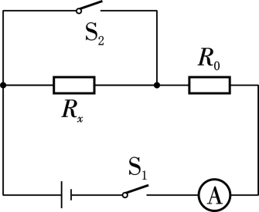

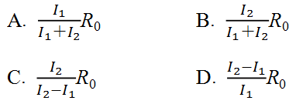

2. 小亮利用阻值为R0的定值电阻和一块电压表测量未知电阻Rx的阻值。他选择了满足实验要求的器材（电源电压恒定），连接了实验电路，如图所示，并进行了如下主要操作：① 只闭合开关S1，读出并记录电压表的示数为U1；② 闭合开关S1、S2，读出并记录电压表的示数为U2；③ 用U1、U2和R0表示Rx。下列结论正确的是（　　）

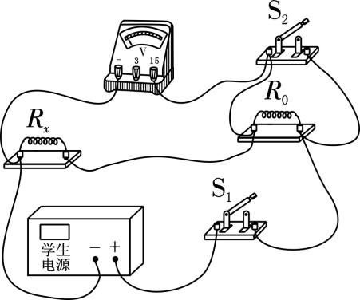

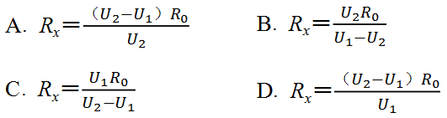

3. 下列四个图中，电阻R0的阻值已知，电源电压未知且保持不变，以下四个图中不能测出Rx阻值的是（ ）

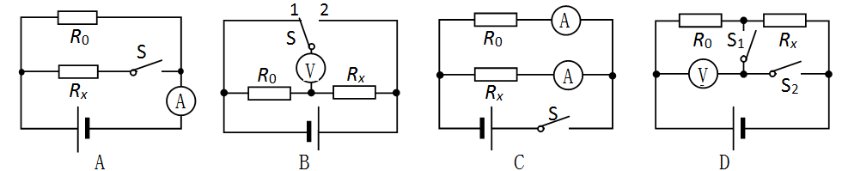



4. 小明利用电流表和阻值已知的电阻R0测量电阻Rx的电阻值。他选择了满足实验要求的电源、已调零的电流表，并连接了实验电路，如图所示。当开关S1闭合、S2断开时，电流表的示数为I1，当开关S1、S2都闭合时，电流表的示数为I2。请用I1、I2和R0表示Rx，Rx＝**__________________**。

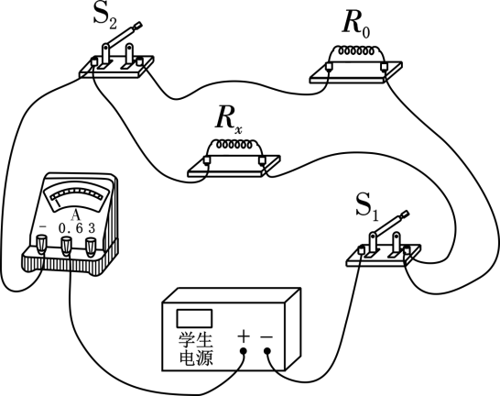

5. 小明同学在测量未知电阻的阻值时，电压表损坏，于是他利用原有器材设计如图所示电路也顺利测出未知电阻Rx的阻值。请将下列实验步骤补充完整：（滑动变阻器最大阻值为R0，电源电压未知但不变）

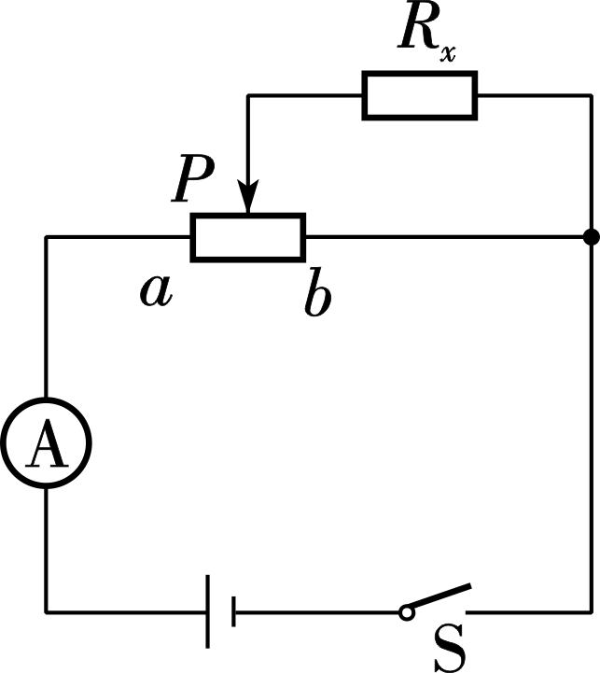

①闭合开关S，将滑动变阻器的滑片P移到a端，记录电流表示数为I1。

②闭合开关S，将滑动变阻器的滑片P移到**______**，记录电流表示数为I2。

③写出待测电阻阻值的表达式：Rx＝**__________**。（用R0、I1、I2表示）

6. 物理兴趣小组进行课外实践创新活动，利用阻值为R0的定值电阻和电压表V1、V2等器材，测量额定电压为U额的小灯泡L正常发光时的电阻RL。选择了满足实验要求的实验器材，并正确连接了部分实验电路，如图所示。

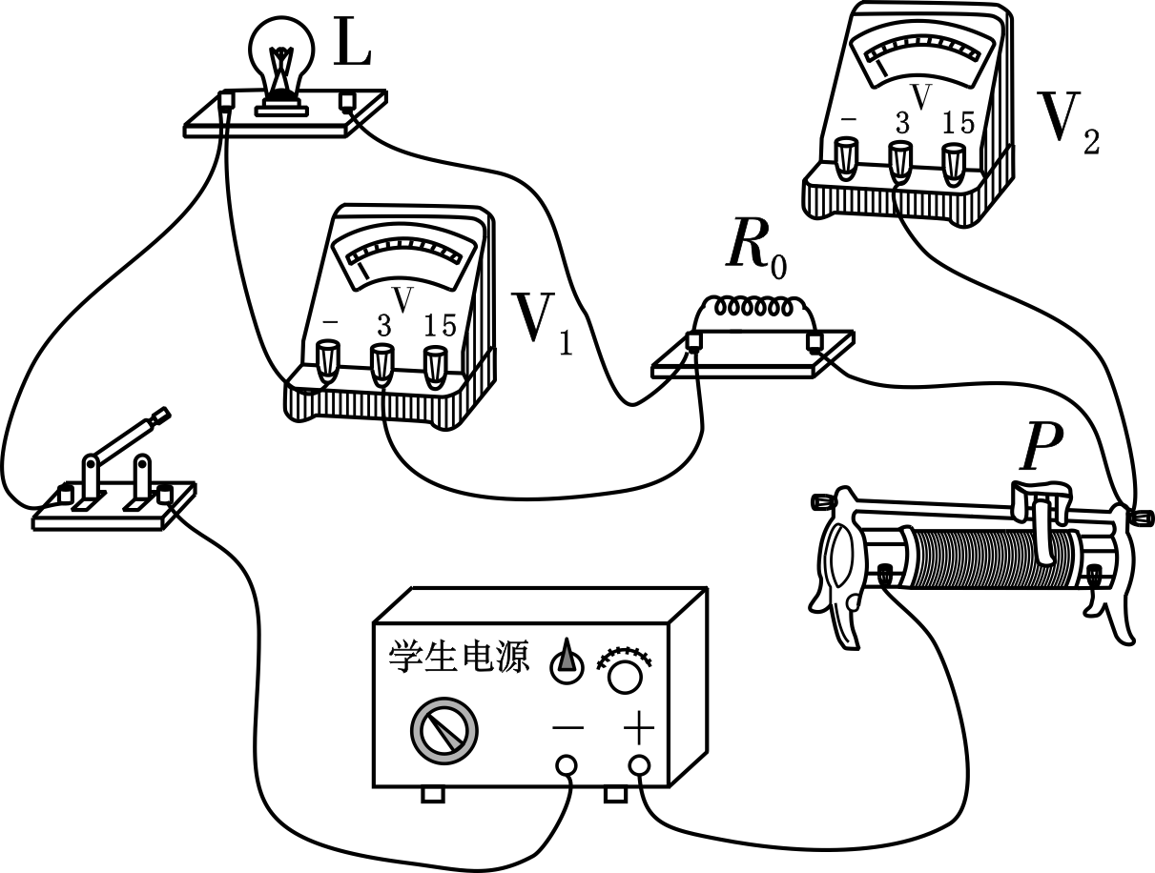

（1） 为测出小灯泡L正常发光时的电阻RL，请只添加一条导线（用笔画线代替导线），完成如图所示的实验电路的连接。

（2） 闭合开关前，应该把滑动变阻器的滑片移到最**______**（左/右）端。

（3） 请把实验步骤补充完整：

① 闭合开关，移动滑动变阻器的滑片P，使电压表**______**（V1/V2）的示数为U额。同时读出另一个电压表的示数，记为U。

② 用已知物理量和测量量的符号表示出小灯泡L正常发光时的电阻RL＝**____________**。

7. 小明、小马和小虎设计了如图甲所示的电路测量小灯泡正常发光时的电阻。实验器材有电源（4.5V）、铭牌上仅能看清标有“0.3A”字样的小灯泡L、滑动变阻器R（0～20Ω）、电阻箱R0（0～999.9Ω）、电流表、开关S1、单刀双掷开关S2及导线若干。

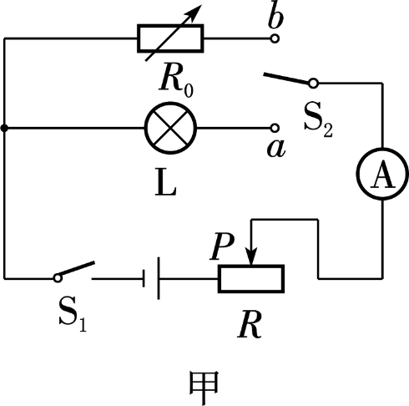

（1） 请根据如图甲所示的电路，在图乙中用笔画线代替导线将实物图连接完整，导线不得交叉。

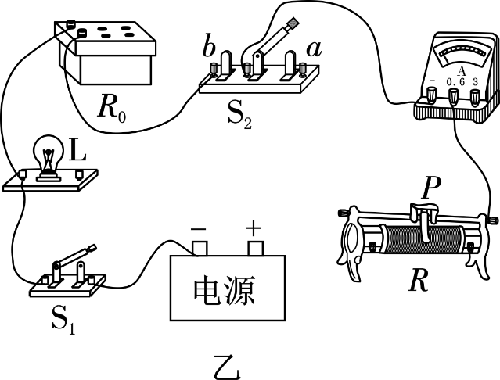

（2） 小明闭合开关S1，将开关S2拨至“a”位置，调节滑动变阻器的滑片P至某一位置，电流表示数为0.3A，小灯泡正常发光。再将开关S2拨至“b”位置，调节电阻箱，使电流表示数仍为0.3A，此时电阻箱的示数如图丙所示，则小灯泡正常发光时的电阻值为**________**Ω。

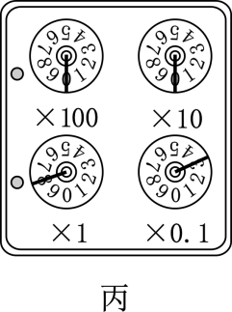

（3） 实验中，把电阻箱的阻值从999.9Ω调到如图丙所示的阻值时，小马想先把“×100”挡、“×10”挡、“×1”挡以及“×0.1”挡都从9调到0，再调“×1”挡以及“×0.1”挡。你认为他的想法在实验中**__________**（可行/不可行），理由是**__**

**________________________________________**。

（4） 实验中，小虎将开关拨至“b”位置时，不小心将滑动变阻器的滑片P向左移动了少许，其他操作正确，则小灯泡正常发光时电阻的测量值**___**

**______**（大于/等于/小于）真实值，其原因是**___**

**__________________________________________**

**__________________________________________**

**__________________________________________**

**__________________________________________**。

8. 在测量未知电阻Rx（阻值约为150Ω）的实验中，提供的实验器材有:电源（电压3V）、滑动变阻器R（0～50Ω）、电阻箱R0（0～9999Ω）、电流表（0～0.6A）、电压表（0～3V）、开关及导线若干．

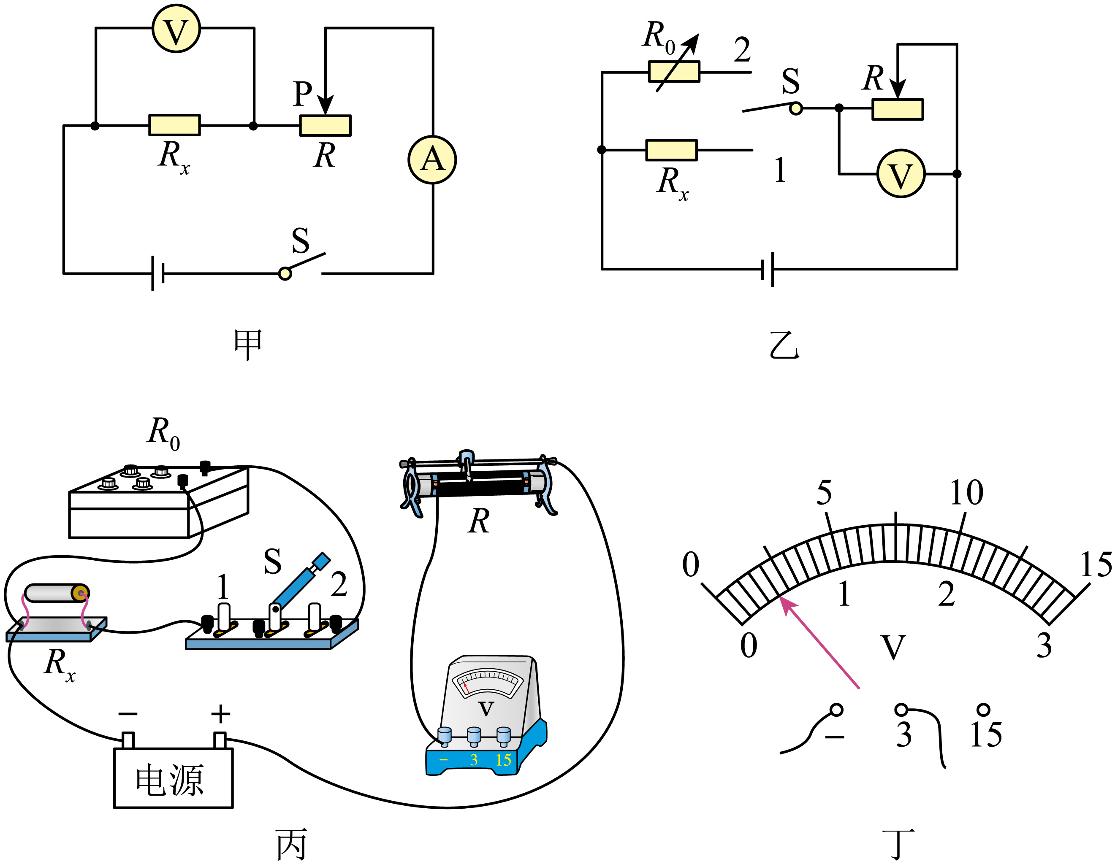

（1）小虎同学设计了图甲所示的电路，他＿＿＿（选填“能”或“不能”）较准确测出Rx的阻值，理由是＿＿＿＿＿＿＿＿＿＿＿＿＿＿＿＿＿．

（2）小明同学设计了图乙所示的电路进行测量．

①根据图乙所示的电路，在图丙中用笔画线代替导线将实物图连接完整．

②正确连接电路后，小明先将开关S拨至“1”，调节变阻器的滑片至某一位置，此时电压表的示数如图丁所示，读数为U1=＿＿＿V．

③再将开关S拨至“2”，当电阻箱的阻值调至R0=152Ω时，电压表的示数恰为U1，则待测电阻的阻值Rx=＿＿＿Ω．

丁 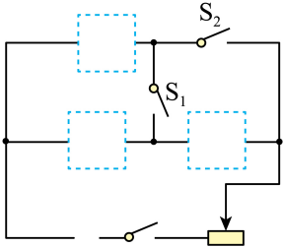戊

④实验中，若将开关拨至“2”时，不小心将滑动变阻器的滑片向右移动了少许，其他操作正确，则Rx的测量值＿＿＿＿＿（选填“大于”、“小于”或“等于”）真实值．

（3）小明打算只利用两电表中的电流表来测量小灯泡的额定功率。他将电阻箱调为10Ω并增加了两个开关。设计了如图戊所示电路，请将调为10Ω的电阻箱R0、电流表和灯泡的符号填入虚线框中使其能完成实验。

**参考答案**

**1、D；2、C；3、B；4、（I2−I1）R0/I1；5、b端；I2R0/（I1−I2）；6、如图所示；右；V1；U额R0/U；**

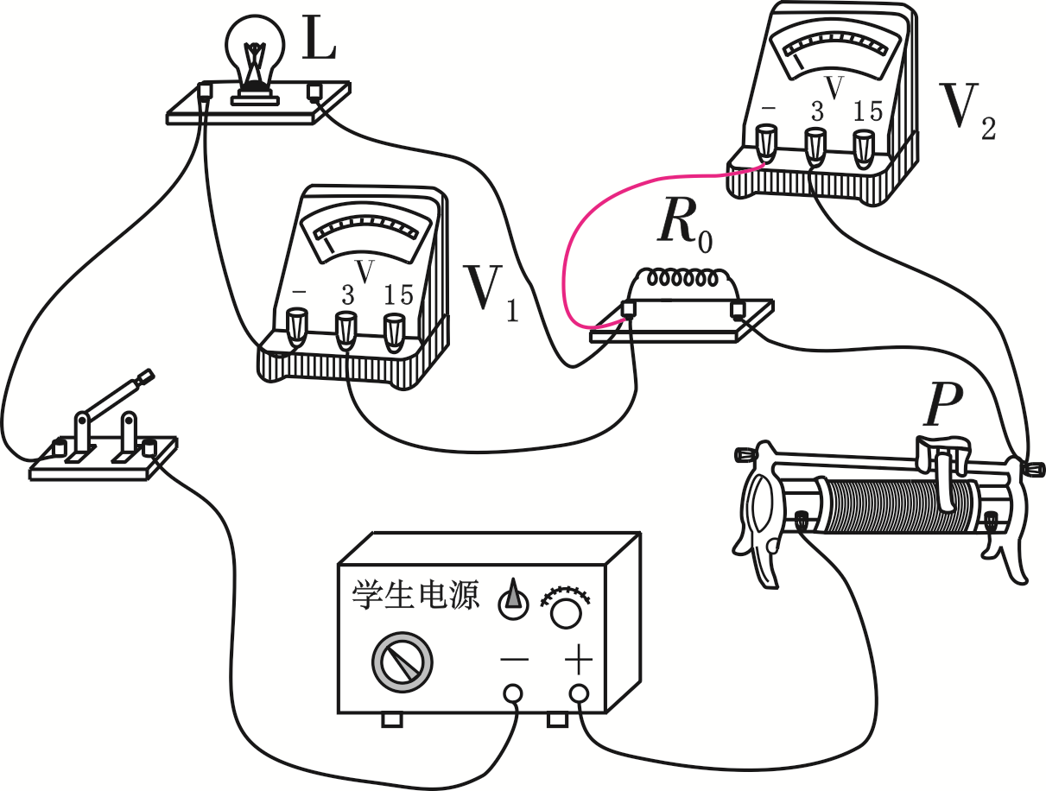

**7、如图所示；8.3；不可行；把“×100”挡、“×10”　挡、“×1” 挡以及“×0.1”挡都从9调到0时，电路中的电流大于电流表量程（合理即可）；大于；开关拨至“b”位置时，仍保持电路中的电流为0.3A不变，而电源电压恒定不变，所以电**

**路的总电阻不变，由于滑动变阻器的滑片左移，其接入电路的阻值变小，则电阻箱接入电路的阻值变大，即测量的小灯泡正常发光时的电阻值偏大；**

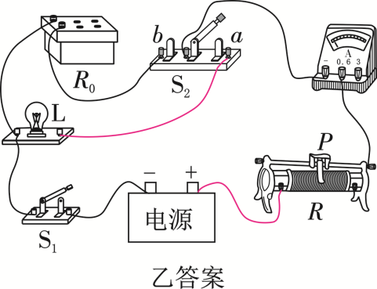

**8、不能；电路中电流太小，无法测量；如图所示；0.4；小于；如图所示；**



